แผนการจัดการเรียนรู้
“STEAM Telecommunication: Shadow Theater Project”
(‘หุ่นเงา’ สื่อสารสร้างสรรค์)

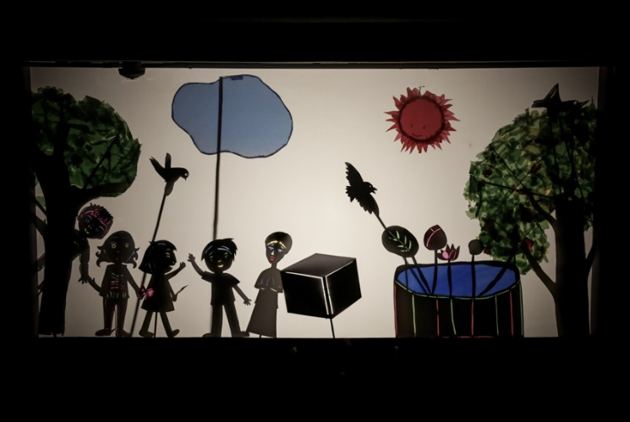

STEAM Telecommunication: Shadow Theater Project

ระดับชั้นประถมศึกษาปีที่ 3 |  | STEAM Project
คำอธิบายกิจกรรมการเรียนรู้

การเรียนรู้ที่จะทำให้ผู้เรียนมีการเรียนรู้ได้อย่างต่อเนื่องหรือเรียนรู้ได้ตลอดชีวิตคือ ต้องรู้สึกมีความสุขและสนุกกับการเรียนรู้ สิ่งหนึ่งที่สามารถทำได้ในขณะที่ผู้เรียนเรียนในโรงเรียนก็คือ การที่ให้ผู้เรียนไม่รู้สึกว่ากำลังเรียนอยู่หรือต้องเรียน จำเป็นต้องท่อง ต้องรู้ เพราะต้องเอาไปสอบ แต่ให้เห็นว่าเรื่องที่กำลังเรียนเป็นการเรียนรู้และเรื่องนั้นๆ เป็นส่วนหนึ่งของชีวิตของเขา การเชื่อมโยงจากห้องเรียนโยงไปสู่ชีวิตจริงเป็นสิ่งจำเป็นและสำคัญ หากทำได้แล้วนั้น ทุกสิ่งทุกอย่างที่กำลังเรียนรู้ก็จะอยู่ในความสนใจของผู้เรียนทั้งหมด เพราะมันเกี่ยวกับชีวิตของเขานั่นเอง อย่างกิจกรรมที่จะได้เรียนในเรื่องนี้ก็เป็นเรื่องที่เกี่ยวข้องกับตัวผู้เรียนเช่นกัน กระบวนการเรียนรู้นอกจากจะเน้นเนื้อหาที่ผู้เรียนจะต้องรู้แล้ว ยังจะชี้ให้เห็นความสำคัญของเรื่องนี้ กิจกรรมต่างๆ ก็จะเกี่ยวโยงกับชีวิตของผู้เรียนจริงๆ หากเป็นแบบนี้ การเรียนรู้จะเกิดได้ต่อเนื่อง และจะต่อยอดไปสู่เรื่องอื่นๆ ได้อีกด้วย

เวลาเรียนที่แนะนำ | 10 คาบเรียนโดยประมาณ
ทักษะเฉพาะที่พึงมี | ทักษะทางคณิตศาสตร์เบื้องต้น  ทักษะการแก้ปัญหาทางวิทยาศาสตร์  ทักษะการออกแบบเชิงวิศวกรรม  ทักษะการใช้คอมพิวเตอร์และเทคโนโลยีสารสนเทศ  ทักษะทางศิลปะ  การคิดวิเคราะห์ การคิดสร้างสรรค์ การคิดแก้ปัญหา  การทำงานเป็นทีม
เนื้อหาที่ใช้ในการประเมิน
- วิชาวิทยาศาสตร์
- วัสดุรอบตัว
- ตัวกลางของแสง
- เสียงกับการได้ยิน
- กระบวนการทางวิทยาศาสตร์

- วิชาเทคโนโลยี
- การแสดงอัลกอริทึมในการทำงานหรือการแก้ปัญหาอย่างง่ายโดยใช้ภาพ สัญลักษณ์ หรือข้อความ (เช่น การเขียนผังงาน Flowchart วงจรการบริหารงานคุณภาพ PDCA เป็นต้น)
- การใช้อินเทอร์เน็ตค้นหาความรู้
- การใช้โปรแกรมคอมพิวเตอร์เป็นเครื่องมือในการทำงาน
- การใช้โปรแกรมคอมพิวเตอร์ออกแบบกระบวนการคิดและการทำงาน (เช่น การเขียนผังความคิด Mind Mapping แบบตรวจสอบขั้นตอนดำเนินงาน Check List เป็นต้น)
- การออกแบบและจัดทำโปสเตอร์ Infographic (เช่น MS PowerPoint, Canva เป็นต้น)
- การสร้างและใช้งานเสียงประกอบ (Sound Effect)

- วิชาวิศวกรรมศาสตร์
- แสง เงา และการมองเห็น
- การออกแบบและผลิตสื่อสร้างสรรค์
- การรู้เท่าทันสื่อในยุคดิจิทัล
- เทคโนโลยีสื่อสารโทรคมนาคม
- การออกแบบเชิงวิศวกรรมอย่างง่าย
- ระบุปัญหา
- รวบรวมข้อมูลและแนวคิดที่เกี่ยวข้องกับปัญหา
- ออกแบบวิธีการแก้ปัญหา
- วางแผนและดำเนินการแก้ปัญหา
- ทดสอบ ประเมินผล และปรับปรุงผลงาน
- นำเสนอผลงาน

- วิชาศิลปะ (ทัศนศิลป์)
- สี รูปร่าง รูปทรง และพื้นผิว
- การใช้วัสดุอุปกรณ์สร้างสรรค์ชิ้นงาน
- วาดภาพถ่ายทอดความคิดและความรู้สึก
- การวิจารณ์งานทัศนศิลป์ของตนเอง
- วิชาคณิตศาสตร์
- จำนวนนับและการดำเนินการ
- เวลา
- สัดส่วนและอัตราส่วน
- รูปเรขาคณิต
- การวัดความยาว ขนาด และพื้นที่

จุดประสงค์การเรียนรู้
ด้านความรู้

- เข้าใจและอธิบายชนิด คุณสมบัติ และประโยชน์ของวัสดุ
- เข้าใจและอธิบายการเกิดเสียง การเคลื่อนที่ของเสียง การเกิดเสียงสูง เสียงต่ำ เสียงดัง เสียงเบา และอันตรายที่เกิดขึ้นเมื่อฟังเสียงดังมากเกินไปและแนวทางป้องกัน
- เข้าใจและอธิบายวิธีการและขั้นตอนที่ใช้ดำเนินการค้นคว้าหาความรู้ทางวิทยาศาสตร์
- เข้าใจถึงความหลากหลายของการแสดงจำนวนและการใช้จำนวนในชีวิตจริง
- เข้าใจถึงผลที่เกิดขึ้นจากการดำเนินการของจำนวนและความสัมพันธ์ระหว่างการดำเนินการต่างๆ และสามารถใช้การดำเนินการในการแก้ปัญหา
- เข้าใจพื้นฐานเกี่ยวกับการอ่าน เขียน และความสัมพันธ์ของหน่วยเวลา
- เข้าใจพื้นฐานเกี่ยวกับการวัดความยาว คาดคะเนขนาดและพื้นที่ และแก้ปัญหาเกี่ยวกับการวัด
- เข้าใจและอธิบายรูปเรขาคณิตสองมิติและสามมิติ
- เข้าใจและอธิบายลักษณะรูปร่าง รูปทรง สี และพื้นผิว
- เข้าใจถึงเหตุผลและวิธีการในการสร้างงานทัศนศิลป์ โดยเน้นถึงเทคนิค และวัสดุ อุปกรณ์
- เข้าใจถึงการวาดภาพถ่ายทอดความคิด ความรู้สึก โดยใช้เส้น รูปร่าง รูปทรง สี และพื้นผิว
- อธิบายถึงสิ่งที่ชื่นชอบและสิ่งที่ควรปรับปรุงในงานทัศนศิลป์ของตนเอง
- เข้าใจถึงเทคโนโลยีที่นำมาใช้ในออกแบบและการทำงานต่างๆ

ด้านทักษะ/กระบวนการ

- ใช้ความรู้ ทักษะ และกระบวนการทางคณิตศาสตร์ในการแก้ปัญหาในสถานการณ์ต่างๆ ได้อย่างเหมาะสม
- ใช้ความรู้ ทักษะ และกระบวนการทางวิทยาศาสตร์ในการแก้ปัญหาในสถานการณ์ต่างๆ ได้อย่างเหมาะสม
- ใช้ความรู้ ทักษะ และกระบวนการออกแบบเชิงวิศวกรรมในการแก้ปัญหาสถานการณ์ต่างๆ ได้อย่างเหมาะสม
- ให้เหตุผลประกอบการตัดสินใจและสรุปผลได้อย่างเหมาะสม
- ใช้ภาษาและสัญลักษณ์ทางคณิตศาสตร์ในการสื่อสาร สื่อความหมาย และการนำเสนอได้อย่างถูกต้อง
- เชื่อมโยงความรู้ต่างๆ ในคณิตศาสตร์กับศาสตร์อื่นๆ
- มีความคิดริเริ่มสร้างสรรค์ในการแก้ปัญหาและสร้างสรรค์ผลงาน
- ใช้เทคโนโลยีมาเป็นเครื่องมือแก้ปัญหาในสถานการณ์ต่างๆ ได้อย่างเหมาะสม
- มีทักษะในการทำงานเป็นทีม
- มีทักษะการคิด

ด้านคุณลักษณะ

- มีความรับผิดชอบ
- มีความสนใจใฝ่เรียนรู้
- มีความรอบคอบ
- มีระเบียบวินัย
- มีการทำงานอย่างเป็นระบบ
- ตระหนักในคุณค่าของวิชา STEAM (วิทยาศาสตร์ เทคโนโลยี วิศวกรรมศาสตร์ ศิลปะ คณิตศาสตร์)
- มีเจตคติที่ดีต่อวิชา STEAM (วิทยาศาสตร์ เทคโนโลยี วิศวกรรมศาสตร์ ศิลปะ คณิตศาสตร์)

เกณฑ์การประเมิน
- คุณภาพของแนวคิดจากการคิดสะท้อนกลับและการอภิปราย
- กระบวนการคิดจากการถามคำถามและการให้เหตุผลในการตอบ
- ความคิดเห็นร่วมและความคิดเห็นเดิมที่สะท้อนให้เห็นจากผลงานในห้องเรียน
- การคิดวิเคราะห์โจทย์อย่างมีเหตุผลเป็นขั้นเป็นตอน
- การคิดสร้างสรรค์ผลงานจากการคิดคำถามและกิจกรรมการเรียนรู้

ความเชื่อมโยงต่อหลักสูตร
- ใช้ภาษาและสัญลักษณ์ทางคณิตศาสตร์ในการสื่อสาร สื่อความหมายและการนำเสนอได้อย่างชัดเจน
- ใช้วิธีการที่หลากหลายในการแก้ไขปัญหา
- ใช้ความรู้ ทักษะและกระบวนการทางคณิตศาสตร์ได้อย่างเหมาะสม
- ใช้เทคโนโลยีในการแก้ปัญหาได้อย่างเหมาะสม
- ให้เหตุผลประกอบการตัดสินใจและสรุปผลได้อย่างเหมาะสม
- สามารถเรียนรู้และเข้าใจในการตั้งคำถาม รวมทั้งการสืบค้นทางกระบวนการทางวิทยาศาสตร์
- สามารถกำหนดเรื่องที่สนใจศึกษาค้นคว้าและแนวทางการศึกษาที่ถูกต้องตามหลักการทางวิทยาศาสตร์
- สามารถตั้งสมมติฐานที่ดีในการตั้งคำถาม เพื่อการทดลองและตรวจสอบสมมุติฐาน
- รู้จักตัวแปรต่างๆ ที่เกี่ยวข้องกับการทดลอง
- เข้าใจการสร้างแบบจำลองหรือรูปแบบเพื่ออธิบายผลหรือแสดงผลการทดลอง
- สามารถนำแนวคิดและกระบวนการทางวิทยาศาสตร์ไปประยุกต์ใช้
- มีความคิดริเริ่มสร้างสรรค์
- มีความสามารถในการอธิบาย ชี้แจง แปลความ ตีความ การประยุกต์ดัดแปลงและนำไปใช้
- มีมุมมองที่หลากหลาย
- ให้ความสำคัญและใส่ใจในความรู้สึกของผู้อื่น
- รู้จักตนเอง
- มีความสามารถในการสื่อสาร การคิด การแก้ปัญหา การใช้ทักษะชีวิตและการใช้เทคโนโลยี

ความเชื่อมโยงต่อวิชาอื่นๆ ที่เกี่ยวข้องกัน
- ศักยภาพการสร้างผลงาน และนำเสนอด้วยเทคโนโลยีหรือ Application
- เชื่อมโยงกับการทำงานด้านศิลปะ การออกแบบและการคิดสร้างสรรค์
- เชื่อมโยงการอ่าน วิเคราะห์ ตีความ ด้วยศาสตร์ของวิชาภาษาไทย
- เชื่อมโยงกับเรื่องภาษากับการสื่อสารของมนุษย์
- เชื่อมโยงกับเรื่องวิวัฒนาการและเทคโนโลยีการสื่อสารโทรคมนาคม
- เชื่อมโยงกับเรื่องจิตวิทยาการสื่อสาร
- เชื่อมโยงกับเรื่องสื่อในยุคดิจิทัล
- เชื่อมโยงกับเรื่องเทคโนโลยีอินเตอร์เน็ตที่เชื่อมต่อกับอุปกรณ์และเครื่องมือต่างๆ (Internet of Things; IoT)
- เชื่อมโยงกับเรื่องเทคโนโลยี Blockchain
- เชื่อมโยงกับเรื่องแสงเลเซอร์กับการใช้ประโยชน์ต่างๆ
- ศักยภาพการใช้ภาษาในการนำเสนอผลงาน หรือการนำเสนอด้วยภาษาต่างประเทศ

เว็บไซต์และสื่อสิ่งพิมพ์อื่น ๆ
- ตัวอย่าง การเรียนรู้เรื่องแสงและเสียง
- https://www.youtube.com/watch?v=DTHoGKMXwLM
- https://www.youtube.com/watch?v=pJZm72OAT1E
- https://www.youtube.com/watch?v=B88sV2J86Yk

- ตัวอย่าง การเรียนรู้เรื่องการสื่อสาร
- https://www.youtube.com/watch?v=m-G4vUz6L0I

- ตัวอย่าง การสร้าง Story Board
- http://celt.li.kmutt.ac.th/wp/index.php/2016/06/24/story-board/

- ตัวอย่าง การสร้างเสียงประกอบ (Sound Effect)
- https://www.shutterstock.com/th/blog/create-foley-40-free-sound-effects/

- ตัวอย่าง ‘หุ่นเงา’ สื่อสารสร้างสรรค์
- http://www.komchadluek.net/news/lifestyle/183889
- https://www.youtube.com/watch?v=YPGk4EYkz80
- https://www.youtube.com/watch?v=eBwLs2lyWgU
- https://www.youtube.com/watch?v=Xus72VuFLa4

เครื่องมือและอุปกรณ์การเรียนรู้
- เครื่องโปรเจคเตอร์/ TV
- เครื่องคอมพิวเตอร์ และอินเทอร์เน็ต
- ไวท์บอร์ด และปากกาไวท์บอร์ด
- กระดาษ A4
- กระดาษปรู๊ฟ
- กระดาษ Post-it
- ปากกาหมึกสี/สีชอล์ค/สีไม้

ตารางนี้แสดงถึงกระบวนการเรียนรู้ที่ผู้สอนอาจนำไปประยุกต์ใช้และประเมินผลได้ ซึ่งสามารถนำการจัดการเรียนรู้อื่นมามาประยุกต์ใช้ได้ด้วย และผู้สอนอาจหาวิธีปรับกระบวนการเรียนรู้ตามความเหมาะสมของกลุ่มผู้เรียนและสภาพแวดล้อมภายในโรงเรียน

ขั้นที่ | ระยะเวลา | บทบาทของผู้สอนและผู้เรียน | โอกาสหรือสิ่งที่นำมาใช้ประเมินผล
1 | ชั่วโมงที่  1 - 2 | Kick off (เกมใบ้คำจากท่าทาง)  - ผู้สอนชวนผู้เรียนเล่นเกมใบ้คำจากท่าทาง โดยมีวิธีการเล่นดังนี้  - ให้ผู้เรียนแบ่งกลุ่มและจัดเป็นแถวตอนลึก กลุ่มละเท่าๆ กัน โดยแต่ละแถวมีระยะห่างประมาณ 2 ช่วงแขน  - ให้ผู้เรียนแต่ละกลุ่มหันหน้าไปทางหางแถว ส่วนผู้เรียนหัวแถวจะรับกระดาษคำที่จะต้องใบ้คำเป็นท่าทาง โดยกำหนดเวลาให้คิดท่าทาง 1 นาที แล้วส่งกระดาษข้อความคืนผู้สอน  - เริ่มเล่นเกม โดยผู้เรียนหัวแถวของแต่ละแถวสะกิดให้ผู้เรียนคนถัดไปหันหน้ามาเพื่อส่งต่อท่าทางให้ผู้เรียนคนที่ 2 รับรู้ จากนั้นผู้เรียนคนที่ 2 ก็จะสะกิดผู้เรียนคนต่อไปให้หันมาทำท่าทางตามที่ต้องการจะสื่อสาร ทำเช่นนี้ไปจนถึงผู้เรียนคนสุดท้ายของแต่ละแถว  - ผู้เรียนคนสุดท้ายของแต่ละแถววิ่งออกมาที่หน้าแถว พร้อมทั้งพูดชื่อคำใบที่สื่อสารจากท่าทางที่ได้รับมา  - ผู้สอนชวนผู้เรียนคิดถึง การสื่อสารในปัจจุบันยุคดิจิทัลว่ามีอะไรบ้างและใช้เครื่องมือหรืออุปกรณ์อะไรในการสื่อสาร ? แล้วให้ผู้เรียนคิดย้อนกลับไปถึงอดีตว่า คนสมัยก่อนเค้าสื่อสารกันอย่างไร ?  - ให้ผู้เรียนแต่ละกลุ่มร่วมกันระดมความคิดและอภิปรายแสดงความคิดเห็นถึง ความสำคัญของการสื่อสาร ? องค์ประกอบที่สำคัญมีอะไรบ้าง ? และ การสื่อสารที่ดีควรเป็นอย่างไร ? จากนั้นให้ผู้เรียนวางแผนและเล่นเกมใบ้คำจากท่าทางอีกสักครั้ง แล้วให้ผู้เรียนสรุปการเรียนรู้ที่ได้เป็น Mind Mapping ลงบนกระดาษปรู๊ฟ จากนั้นให้ผู้เรียนแต่ละกลุ่มนำผลงานไปแปะที่ผนังห้อง แล้วเดินวนดูและอ่านผลงานของเพื่อนกลุ่มอื่นๆ จนครบทุกกลุ่ม | - การแลกเปลี่ยนเรียนรู้ร่วมกัน  - กระบวนการคิดจากการถามคำถามและการให้เหตุผลในการตอบ  - การตอบคำถามอย่างมีเหตุผล/วิธีคิดในการได้มาซึ่งคำตอบ  - ความกล้าแสดงความคิดเห็นของตนเองอย่างมีเหตุผล และเปิดใจรับฟังความคิดเห็นของผู้อื่น  - คุณภาพของแนวคิดจากการคิดสะท้อนกลับและการอภิปราย
ขั้นที่ | ระยะเวลา | บทบาทของผู้สอนและผู้เรียน | โอกาสหรือสิ่งที่นำมาใช้ประเมินผล
- ผู้สอนและผู้เรียนร่วมกันสรุปการเรียนรู้ที่ได้จากการทำกิจกรรม ซึ่งผู้สอนอาจเกริ่นให้ความรู้เบื้องต้นกับผู้เรียนเกี่ยวกับการสื่อสารว่าเป็นกระบวนการสำหรับแลกเปลี่ยนสาร รูปแบบอย่างง่ายของสารคือ จะต้องส่งจากผู้ส่งสารหรืออุปกรณ์เข้ารหัส ไปยังผู้รับสารหรืออุปกรณ์ถอดรหัส อาจอยู่ในรูปแบบของท่าทางสัญลักษณ์ อยู่ในรูปแบบของภาษาการสื่อสารเกิดจากความต้องการที่มนุษย์จะส่งข้อมูลหากัน การศึกษาเกี่ยวกับการสื่อสารอาจจำแนกได้หลายหมวดหมู่ เช่น การสื่อสารของสัตว์ การสื่อสารระหว่างบุคคล การสื่อสารภายในบุคคล เป็นต้น
- ผู้สอนให้ผู้เรียนช่วยกันคิดเกี่ยวกับสิ่งที่อยากจะเรียนและอยากจะให้มีในโครงงานนี้ ตลอดระยะเวลาประมาณ 8 ชั่วโมง ว่า อยากจะเรียนรู้อะไรบ้างเกี่ยวกับ การสื่อสารโทรคมนาคม: ‘หุ่นเงา’ สื่อสารสร้างสรรค์ (Telecommunication: Shadow Theater) โดยให้ผู้เรียนช่วยกันคิด ช่วยกันเลือก และผู้สอนจะเป็นคนที่หลักสูตรของระดับชั้นประกอบด้วยเรื่องต่อไปนี้
ต้องเรียนรู้เรื่องอะไรบ้าง ?
ต้องเรียนรู้วิชาอะไรบ้าง ?
ต้องมีพื้นฐานการเรียนรู้อะไรมาก่อนบ้าง ?
- ผู้สอนให้ผู้เรียนช่วยกันเขียนความคิดเห็นลงใน Mind Mapping เช่น
- กิจกรรมที่อยากให้มีในโครงงาน
- วิทยากรที่อยากเชิญมาให้ความรู้หรือมาทำ Workshop ในโครงงาน
- ผลงานที่อยากจะทำตอนท้ายโครงงาน
- แนวทางการนำเสนอผลงานหรือการจัดนิทรรศการตอนปิดโครงงาน

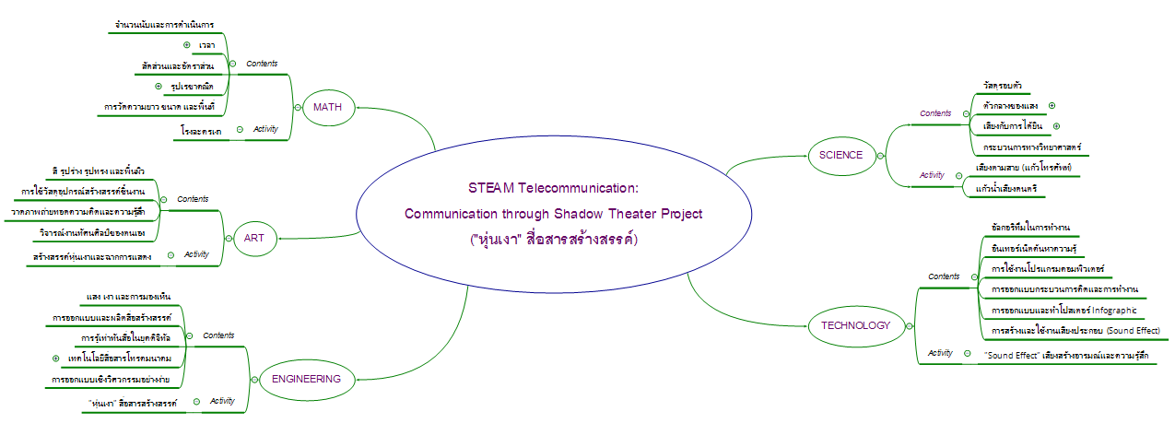

ขั้นที่ | ระยะเวลา | บทบาทของผู้สอนและผู้เรียน | โอกาสหรือสิ่งที่นำมาใช้ประเมินผล
 |  | แล้วนำ Mind Mapping โครงงานนี้แปะไว้ที่ผนังห้อง เพื่อให้ผู้เรียนได้เห็นบ่อยๆ ซึ่งเป็นการทบทวนหรือตรวจสอบตนเองและกลุ่มตลอดการเรียนรู้ในโครงงานนี้
2 | ชั่วโมงที่  3 - 4 | วิชา วิทยาศาสตร์  - ผู้สอนให้ผู้เรียนได้เรียนรู้เรื่องพื้นฐานที่จำเป็นต่อการทำโครงงาน ซึ่งอาจจะสอดแทรกหัวข้อความรู้ในขณะทำกิจกรรมต่างๆ ได้ เช่น  - วัสดุรอบตัว  - เสียงกับการได้ยิน  - กระบวนการทางวิทยาศาสตร์  กิจกรรม: เสียงตามสาย (แก้วโทรศัพท์)  - ผู้สอนชวนผู้เรียนคิดถึง วิธีการสื่อสารในชีวิตประจำวันมีอะไรบ้าง ? เช่น พูดคุย ตะโกนเรียก สัญญาณมือ ส่งจดหมาย LINE Facebook โทรศัพท์ ฯลฯ  - ผู้สอนให้ผู้เรียนแบ่งกลุ่ม แจกวัสดุอุปกรณ์สำหรับทำเครื่องมือสื่อสารเสียงตามสายดังนี้  - แก้วกระดาษทั่วไปที่มีขนาดเล็กและใหญ่ แก้วกระดาษทรงกรวย และแก้วน้ำพลาสติก  - เชือก  - ไหมพรม  - เข็มหรือตะปูขนาดเล็ก  - กรรไกร  - ดินน้ำมัน  - หลอดพลาสติก  - ผู้สอนให้ผู้เรียนแต่ละกลุ่มระดมความคิดและช่วยกันออกแบบเครื่องมือสื่อสาร “เสียงตามสาย” จากวัสดุอุปกรณ์ที่แจกให้ โดยให้ผู้เรียนแต่ละกลุ่มวาดภาพแล้วนำเสนอแนวคิดการเลือกใช้วัสดุและวิธีการสร้างเครื่องมือสื่อสารนี้ ให้เพื่อนๆ กลุ่มอื่นรับฟัง | - การคิด ออกแบบ และสร้างสรรค์ผลงาน  - การวางแผนและลงมือปฏิบัติงานตาม กระบวนการทางวิทยาศาสตร์หรือการออกแบบเชิงวิศวกรรม  - การทำงานอย่างเป็นขั้นเป็นตอน  - กระบวนการคิดจากการถามคำถามและการให้เหตุผลในการตอบ  - การตอบคำถามอย่างมีเหตุผล/วิธีคิดในการได้มาซึ่งคำตอบ  - ความกล้าแสดงความคิดเห็นของตนเองอย่างมีเหตุผล และเปิดใจรับฟังความคิดเห็นของผู้อื่น  - การแลกเปลี่ยนเรียนรู้ร่วมกัน  - คุณภาพของแนวคิดจากการคิดสะท้อนกลับและการอภิปราย
ขั้นที่ | ระยะเวลา | บทบาทของผู้สอนและผู้เรียน | โอกาสหรือสิ่งที่นำมาใช้ประเมินผล
- ให้ผู้เรียนแต่ละกลุ่มลงมือสร้างเครื่องมือสื่อสาร “เสียงตามสาย” ตามที่ออกแบบไว้ เมื่อเสร็จแล้วให้ทดลองใช้งาน บันทึกผลที่ได้ จากนั้นให้แต่ละกลุ่มช่วยกันวิเคราะห์ผลและระดมความคิดเพื่อหาวิธีการปรับปรุงพัฒนาผลงานให้ได้ผลลัพธ์ของเสียงที่มีความชัดเจนและมีการสื่อสารได้ระยะทางไกลที่สุดเท่าจะทำได้
- เมื่อผู้เรียนทุกกลุ่มพัฒนาเครื่องมือสื่อสาร “เสียงตามสาย” เรียบร้อยแล้ว ผู้สอนให้ผู้เรียนแต่ละกลุ่มส่งตัวแทนมาทดสอบการใช้งานให้เพื่อนกลุ่มอื่นๆ ได้สังเกตลักษณะชิ้นงาน การใช้งาน และผลลัพธ์ที่ได้ วนกันกันทีละกลุ่ม จนครบทุกกลุ่ม โดยการทดสอบจะมีตัวแทนกลุ่ม 2 คน คือผู้ส่งสารและผู้รับสาร (ผู้รับสารควรอยู่ใกล้กระดานเพื่อวาดภาพตามสารที่ได้รับ) ซึ่งมีขั้นตอนการทดสอบดังนี้
- ให้ผู้ส่งสารเขียนคำที่จะสื่อสารลงบนกระดาษ A4
- ผู้ส่งสารนำสารที่เขียนไว้มาพูดผ่านเครื่องมือสื่อสาร “เสียงตามสาย” ให้ผู้รับสารได้ยิน
- ให้ผู้รับสารวาดภาพตามสารที่ได้ยิน แล้วเพื่อนๆ ร่วมกันสังเกตภาพและตอบว่าคืออะไร
- ผู้ส่งสารและผู้รับสารเฉลยคำตอบให้เพื่อนๆ ฟังว่าสื่อสารเข้าใจตรงกันหรือไม่ อย่างไร
- ให้ผู้เรียนแต่ละกลุ่มร่วมกันระดมความคิดและอภิปรายแสดงความคิดเห็นว่า เสียงเกิดจากอะไร ? และ เสียงเคลื่อนที่ได้อย่างไร ? แล้วให้แต่ละกลุ่มสรุปการเรียนรู้ที่ได้จากการทำกิจกรรมและสรุปผลการอภิปรายลงบนกระดาษปรู๊ฟ จากนั้นให้ผู้เรียนนำผลงานไปแปะที่ผนังห้อง แล้วเดิน ดู อ่าน คิด และวิเคราะห์ผลลัพธ์การเรียนรู้ของเพื่อนกลุ่มอื่นๆ จนครบทุกกลุ่ม

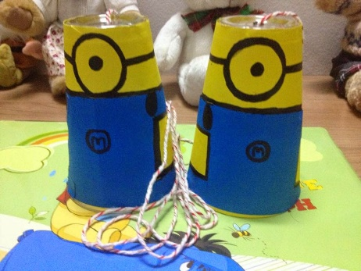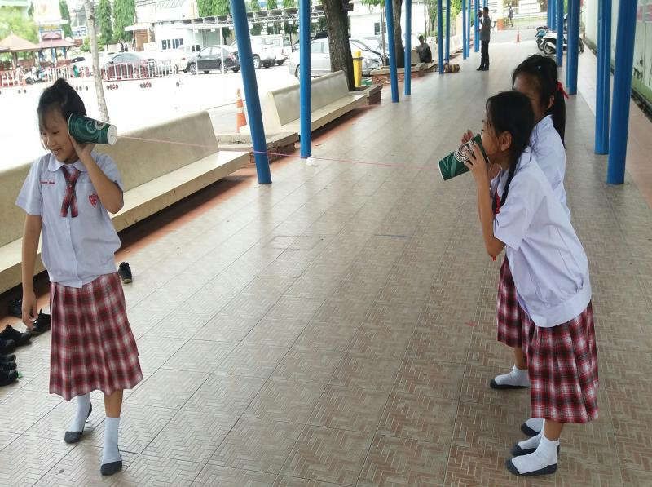

ขั้นที่ | ระยะเวลา | บทบาทของผู้สอนและผู้เรียน | โอกาสหรือสิ่งที่นำมาใช้ประเมินผล
กิจกรรม: แก้วน้ำเสียงดนตรี
- ผู้สอนให้ผู้เรียนแลกเปลี่ยนประสบการณ์เกี่ยวกับเสียงในธรรมชาติที่เคยได้ยิน โดยให้ผู้เรียนส่งเสียงให้เพื่อนๆ ร่วมกันฟัง และทายว่าเป็นเสียงอะไร
- ผู้สอนชวนผู้เรียนคิดว่า ผู้ชายกับผู้หญิงมีโทนเสียงแตกต่างกันอย่างไร ? และ ทำไมคนกับสัตว์จึงมีเสียงหรือช่วงความถี่เสียงที่แตกต่างกัน ? จากนั้นให้ผู้เรียนส่งเสียงต่ำหรือเสียงทุ้มมากๆ ด้วยเสียง ‘อู’ เสียงสูงหรือเสียงแหลมมากๆ ด้วยเสียง ‘อา’ และขณะที่เปล่งเสียงทั้งสองเสียงให้ผู้เรียนสัมผัสที่คอหรือลูกกระเดือกว่าการสั่นที่แตกต่างกันหรือไม่ อย่างไร
- ผู้สอนถามผู้เรียนถึงประสบการณ์เกี่ยวกับเครื่องดนตรีที่ชื่นชอบและโน้ตดนตรีที่รู้จัก โดยพูดคุย แลกเปลี่ยนประสบการณ์กัน แล้วชวนผู้เรียนคิดว่า แก้วน้ำสามารถสร้างเสียงดนตรีได้อย่างไร ?
- ผู้สอนให้ผู้เรียนแบ่งกลุ่ม และแจกวัสดุอุปกรณ์ที่ใช้สร้างเสียงโน้ตดนตรีประกอบด้วย แก้วน้ำ ช้อนหรือโลหะสำหรับเคาะแก้วสร้างเสียงดนตรี และน้ำปรับระดับเสียงของโน้ตดนตรีตามต้องการ
- ให้ผู้เรียนแต่ละกลุ่มช่วยกันคิดและออกแบบสร้างแก้วน้ำเสียงดนตรีที่ผู้เรียนสามารถบรรเลงเพลงอย่างง่ายได้ เช่น หนูมาลี ช้าง เป็ด ฯลฯ
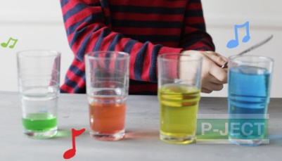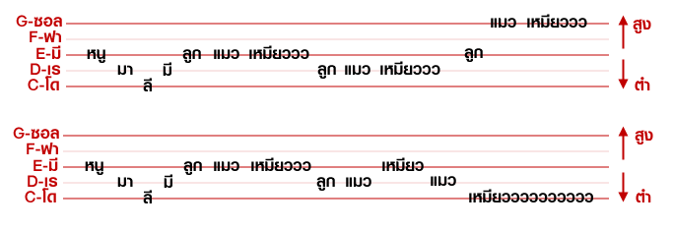
- ให้ผู้เรียนแต่ละกลุ่มลงมือสร้างแก้วน้ำเสียงดนตรีเป็นตัวโน๊ตต่างๆ ที่จะใช้งานและซ้อมบรรเลงเพลงอย่างง่าย เมื่อทำเสร็จทุกกลุ่มหรือหมดเวลาแล้ว ให้ผู้เรียนแต่ละกลุ่มนำเสนอผลงานโดยบรรเลงเพลงที่ซ้อมกันไว้ให้เพื่อนๆ กลุ่มอื่นได้รับฟัง วนกันนำเสนอจนครบทุกกลุ่ม
- ผู้สอนแจกกระดาษ Post-it ให้ผู้เรียนร่วมกันโหวตแก้วน้ำเสียงดนตรีของกลุ่มผู้เรียนที่ตนเองชื่นชอบ พร้อมทั้งให้เหตุผลประกอบ จากนั้นผู้สอนและผู้เรียนช่วยกันรวบรวมคะแนนโหวตแล้วอาจมอบของรางวัลให้กับกลุ่มที่เพื่อนๆ ชื่นชอบมากที่สุด
- ให้ผู้เรียนแต่ละกลุ่มร่วมกันระดมความคิด และอภิปรายแสดงความคิดเห็นว่า เครื่องดนตรีจากแก้วน้ำสร้างเสียงโน้ตดนตรีได้อย่างไร ? แล้ว เสียงเกิดจากอะไร พร้อมทั้งยกตัวอย่างประกอบ ? จากนั้นผู้สอนและผู้เรียนร่วมกันสรุปการเรียนรู้และความรู้สึกที่ได้จากการทำกิจกรรม
ขั้นที่ | ระยะเวลา | บทบาทของผู้สอนและผู้เรียน | โอกาสหรือสิ่งที่นำมาใช้ประเมินผล
3 | ชั่วโมงที่  5 - 6 | วิชา คณิตศาสตร์  - ผู้สอนให้ผู้เรียนได้เรียนรู้เรื่องพื้นฐานที่จำเป็นต่อการทำโครงงาน ซึ่งอาจจะสอดแทรกหัวข้อความรู้ในขณะทำกิจกรรมต่างๆ ได้ เช่น  - จำนวนนับและการดำเนินการ  - เวลา  - สัดส่วนและอัตราส่วน  - รูปเรขาคณิต  - การวัดความยาว ขนาด และพื้นที่  และบูรณาการสอดแทรกความรู้วิชาวิทยาศาสตร์เรื่องวัสดุและตัวกลางของแสงในขณะทำกิจกรรม  กิจกรรม: โรงละครเงา  - ผู้สอนชวนผู้เรียนคิดว่า โรงละครเงาควรมีส่วนประกอบอะไรบ้าง ? และ ขนาดของโรงละครต้องคำนึงถึงอะไรบ้าง ?  - ผู้สอนให้ผู้เรียนแบ่งกลุ่ม และแจกวัสดุอุปกรณ์ที่จะใช้ในการสร้างโรงละครเงาดังนี้  - กล่องหรือลังกระดาษ  - กรรไกร  - กาว  - สก๊อตเทปใส  - กระดาษทั่วไป  - กระดาษไข  - ผ้าขาวบาง  - แผ่นใส  - กระดาษแข็ง  - หลอดพลาสติกหรือไม้เสียบลูกชิ้น  - ปากกาสีเมจิก  - ไฟฉายแรงสูง | - การคิด ออกแบบ และสร้างสรรค์ผลงาน  - การวางแผนและลงมือปฏิบัติงานตาม กระบวนการทางวิทยาศาสตร์และการออกแบบเชิงวิศวกรรม  - การทำงานอย่างเป็นขั้นเป็นตอน  - กระบวนการคิดจากการถามคำถามและการให้เหตุผลในการตอบ  - การตอบคำถามอย่างมีเหตุผล/วิธีคิดในการได้มาซึ่งคำตอบ  - ความกล้าแสดงความคิดเห็นของตนเองอย่างมีเหตุผล และเปิดใจรับฟังความคิดเห็นของผู้อื่น  - การแลกเปลี่ยนเรียนรู้ร่วมกัน
ขั้นที่ | ระยะเวลา | บทบาทของผู้สอนและผู้เรียน | โอกาสหรือสิ่งที่นำมาใช้ประเมินผล
- ผู้สอนให้ผู้เรียนแต่ละกลุ่มคิดวิธีการทดสอบตัวกลางของแสงจากวัสดุที่แจกให้เพื่อเลือกวัสดุที่จะใช้เป็น ‘จอ’ แสดงแสงและเงา ซึ่งผู้สอนอาจบูรณาการสอดแทรกความรู้วิชาวิทยาศาสตร์เรื่องวัสดุโปร่งแสง โปรงใส และทึบแสง เพื่อให้ผู้เรียนได้เห็นความสำคัญของความรู้และสามารถนำความรู้มาประยุกต์ใช้ในงานจริงได้
- ให้ผู้เรียนแต่ละกลุ่มช่วยกันคิดและออกแบบโรงละครเงา โดยวาดภาพและเขียนแนวคิดของโรงละครลงบนกระดาษปรู๊ฟ เช่น ลักษณะของโรงละคร ส่วนประกอบและขนาด วิธีการสร้าง การเลือกใช้วัสดุ แนวทางการทดสอบใช้งาน ฯลฯ และเตรียมตัวนำเสนอแนวคิดให้ผู้สอนและเพื่อนๆ เข้าใจได้ง่าย
- ให้ผู้เรียนแต่ละกลุ่มนำเสนอแนวคิดโรงละครเงา โดยให้ผู้สอนและเพื่อนกลุ่มอื่นๆ ร่วมกันรับฟัง แล้วอาจซักถามข้อสงสัย ให้ข้อแนะนำ หรือชมเชยแนวคิดของกลุ่มผู้นำเสนอ
- ให้ผู้เรียนแต่ละกลุ่มช่วยกันสร้างโรงละครเงาตามที่ได้ออกแบบไว้ ซึ่งขณะลงมือทำอาจมีการปรับพัฒนาผลงานได้ตามความเหมาะสมและมีเหตุผลสมควร เมื่อกลุ่มผู้เรียนลงมือทำเสร็จเรียบร้อยแล้วให้ทดลองใช้งาน จากนั้นให้แต่ละกลุ่มร่วมกันสรุปการเรียนรู้และผลการทดลองใช้งานลงบนกระดาษปรู๊ฟ จากนั้นให้นำไปแปะเรียงกันที่ผนังห้องและวางชิ้นงานข้างล่างของผลงาน แล้วให้ผู้เรียนเดินดู อ่าน คิด และวิเคราะห์ผลงานของเพื่อนกลุ่มอื่นๆ จนครบทุกกลุ่ม
- ผู้สอนและผู้เรียนร่วมกันแลกเปลี่ยนประสบการณ์การเรียนรู้ที่ได้จากทำกิจกรรม

ขั้นที่ | ระยะเวลา | บทบาทของผู้สอนและผู้เรียน | โอกาสหรือสิ่งที่นำมาใช้ประเมินผล
4 | ชั่วโมงที่  7 - 10 | วิชา เทคโนโลยี  วิชา ศิลปะ  วิชา วิศวกรรมศาสตร์  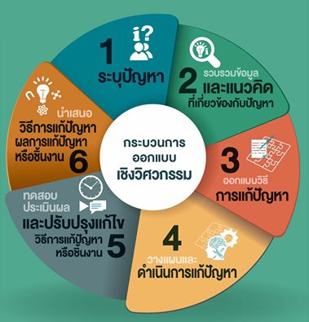  - ผู้สอนให้ผู้เรียนได้เรียนรู้เรื่องพื้นฐานที่จำเป็นต่อการทำโครงงาน ซึ่งอาจจะสอดแทรกหัวข้อความรู้ในขณะทำกิจกรรมต่างๆ ได้ เช่น  - แสง เงา และการมองเห็น  - การออกแบบและผลิตสื่อสร้างสรรค์  - การรู้เท่าทันสื่อในยุคดิจิทัล  - เทคโนโลยีสื่อสารโทรคมนาคม  - การสร้างและใช้งานเสียงประกอบ  - การออกแบบเชิงวิศวกรรมอย่างง่าย  กิจกรรม/โครงงาน: ‘หุ่นเงา’ สื่อสารสร้างสรรค์  - ผู้สอนให้ผู้เรียนแบ่งกลุ่มทำงานตามกระบวนการออกแบบเชิงวิศวกรรม โดยให้แต่ละกลุ่มร่วมกันระดมความคิด วางแผน และออกแบบการเล่านิทานเพื่อน้องด้วย ‘หุ่นเงา’ สื่อสารสร้างสรรค์ ที่นำเสนอผ่านโรงละครเงา ให้ผู้รับชมเข้าใจเรื่องราวที่ผู้เรียนต้องการสื่อสารได้อย่างชัดเจน  - ให้ผู้เรียนแต่ละกลุ่มศึกษาและเลือกเรื่องนิทานที่จะนำไปสร้าง ‘หุ่นเงา’ สื่อสารสร้างสรรค์ และผู้สอนสอดแทรกความรู้เรื่องกระบวนการออกแบบและผลิตสื่อ (Pre-Production, Production, Post-Production; 3P) ให้กับผู้เรียนเพื่อนำไปประยุกต์ในการทำโครงงานจริงต่อไป  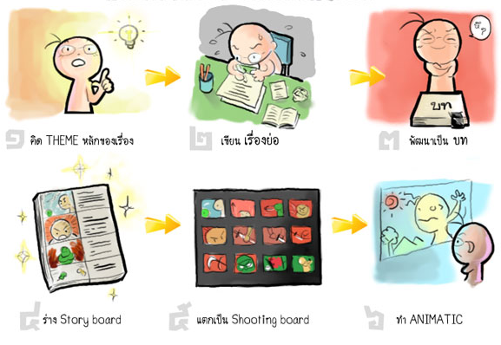 | - การคิด ออกแบบ และสร้างสรรค์ผลงาน  - การวางแผนและลงมือปฏิบัติงานตามกระบวนออกแบบเชิงวิศวกรรม  - การใช้เทคโนโลยีอย่างเหมาะสมและสร้างสรรค์  - การทำงานอย่างเป็นขั้นเป็นตอน  - การบันทึกการเรียนรู้ เช่น ข้อมูล/ความรู้ กระบวนการเรียนรู้ ผลลัพธ์ที่ได้จากการเรียนรู้ เคล็ดลับที่ได้จากการทำงาน วิธีแก้ไข/ปรับปรุงผลงาน เป็นต้น  - การตอบคำถามอย่างมีเหตุผล/วิธีคิดในการได้มาซึ่งคำตอบ  - ความกล้าแสดงความคิดเห็นของตนเองอย่างมีเหตุผล และเปิดใจรับฟังความคิดเห็นของผู้อื่น  - การแลกเปลี่ยนเรียนรู้ร่วมกัน
ขั้นที่ | ระยะเวลา | บทบาทของผู้สอนและผู้เรียน | โอกาสหรือสิ่งที่นำมาใช้ประเมินผล
- ให้ผู้เรียนแต่ละกลุ่มช่วยกันออกแบบและนำเสนอแนวคิดเกี่ยวกับนิทานเพื่อน้อง โดยมีหัวข้อนำเสนอ เช่น สาระสำคัญ (Theme) เค้าโครงเรื่อง (Plot) และภาพประกอบ (Story Board) ให้เพื่อนกลุ่มอื่นๆ รับฟัง แสดงความคิดเห็น ชื่นชม แนะนำ ก่อนที่จะลงมือทำจริง
- ให้ผู้เรียนแต่ละกลุ่มสร้างสรรค์หุ่นเงาและฉากการแสดงตามที่ได้ออกแบบไว้ ซึ่งผู้สอนอาจเตรียมอุปกรณ์ที่ใช้ เช่น กระดาษแข็ง กระดาษสี แผ่นใส ปากกาสีเมจิก หลอดพลาสติก ไม้เสียบลูกชิ้น สก๊อตเทป ดินน้ำมัน ฯลฯ (อาจให้ผู้เรียนนำมาเสริมก็ได้) และเชิญคุณครูศิลปะมาเป็นวิทยากรพิเศษในชั่วโมงนี้ เพื่อร่วมแลกเปลี่ยนเรียนรู้กับผู้เรียนในขณะลงมือทำกิจกรรมและให้ความรู้เรื่อง
- สี รูปร่าง รูปทรง และพื้นผิว
- การใช้วัสดุอุปกรณ์สร้างสรรค์ชิ้นงาน
- วาดภาพถ่ายทอดความคิดและความรู้สึก
- การวิจารณ์งานทัศนศิลป์ของตนเอง
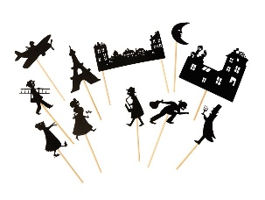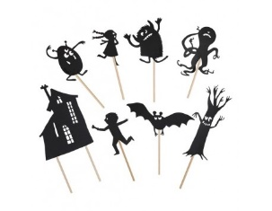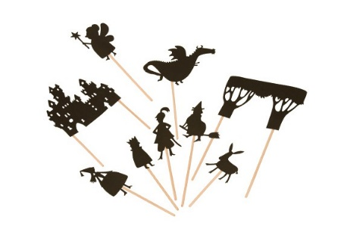
- เมื่อผู้เรียนแต่ละกลุ่มสร้างสรรค์หุ่นเงาและฉากการแสดงเสร็จเรียบร้อยแล้ว ให้ลองนำมาซ้อมการแสดงผ่านโรงละครเงา (ที่เคยสร้างไว้ในกิจกรรมวิชาคณิตศาสตร์) จากนั้นให้ศึกษาการออกแบบและใช้งานเสียงประกอบ (Sound Effect) เพื่อเพิ่มอรรถรส อารมณ์ และความรู้สึกร่วมขณะที่รับชม ซึ่งอาจจะอัพโหลด ตัดแต่ง หรืออัดเสียงก็ได้ตามความสะดวกและเหมาะสมกับการนำไปใช้งานจริง
- ให้ผู้เรียนซ้อมการแสดง ‘หุ่นเงา’ สื่อสารสร้างสรรค์ เล่านิทานเพื่อน้อง ให้เกิดความคล่องตัวตามลำดับของบทการแสดง แสง ฉาก และเสียงประกอบ มีความเข้ากันได้เป็นอย่างดี เมื่อกลุ่มผู้เรียนเตรียมตัวการแสดงพร้อมแล้วให้ผู้สอนช่วยผู้เรียนอัดวิดีโอการแสดงของกลุ่มผู้เรียน จนครบทุกกลุ่ม

ขั้นที่ | ระยะเวลา | บทบาทของผู้สอนและผู้เรียน | โอกาสหรือสิ่งที่นำมาใช้ประเมินผล
- ผู้สอนให้ความรู้ผู้เรียนในการนำสื่อวิดีโอการแสดงของกลุ่มตนเองไปอัพโหลดบนช่องทาง YouTube เพื่อสื่อสารสร้างสรรค์ผ่านโลกออนไลน์ จากนั้นผู้สอนและผู้เรียนแต่ละกลุ่มแลกเปลี่ยนเรียนรู้กัน โดยการดูผลงานของเพื่อนกลุ่มอื่นๆ บน YouTube แล้วร่วมกันกด Like กด Share แสดงความคิดเห็น วิจารณ์ผลงาน ชื่นชม และให้ข้อเสนอแนะ เมื่อแลกเปลี่ยนเรียนรู้กันครบทุกกลุ่มแล้วให้ผู้สอนและผู้เรียนร่วมกันสรุปการเรียนรู้ที่ได้จากการทำโครงงานนี้

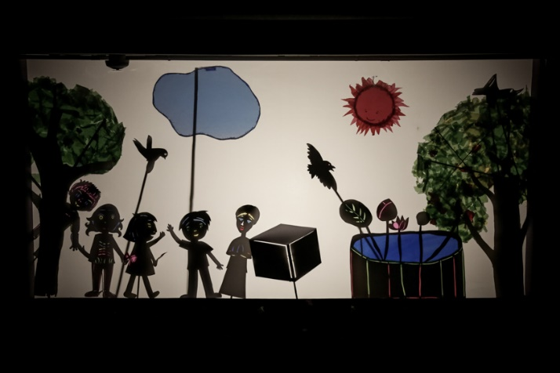

 |  | การนำเสนอผลงานและงานนิทรรศการผลลัพธ์การเรียนรู้ (Presentation & Exhibition)  - ให้ผู้เรียนนำเสนอผลงานจากโครงงานของตนเอง ตามวิธีการที่ถนัดและเป็นธรรมชาติ เช่น การนำเสนองานด้วยโปรแกรม MS PowerPoint, Canva, Prezi, การจัดการแสดง Role Play, รูปแบบ Game Show ,หรือ TEDx Talks เป็นต้น และให้นำผลงานการเรียนรู้ของตนเองออกมาแสดงในงานนิทรรศการ โดยให้ผลงานผู้เรียนแต่ละคนหรือผลงานแต่ละกลุ่มทั้งหมดที่ได้ทำในโครงงานมาจัดแสดง พร้อมทั้งตกแต่งมุมแสดงผลงานให้สวยงาม ได้แก่  - การแสดง ‘หุ่นเงา’ สื่อสารสร้างสรรค์  - โรงละครเงา  - แก้วเสียงดนตรี  - เสียงตามสาย (แก้วโทรศัพท์)  - สมุดบันทึกการเรียนรู้ | - การใช้เทคโนโลยีอย่างเหมาะสมและสร้างสรรค์  - ความกล้าแสดงความคิดเห็นของตนเองอย่างมีเหตุผลและเปิดใจรับฟังความคิดเห็นของผู้อื่น  - การตอบคำถามอย่างมีเหตุผล/วิธีคิดในการได้มาซึ่งคำตอบ  - คิดสร้างสรรค์ผลงานจากกิจกรรม
ขั้นที่ | ระยะเวลา | บทบาทของผู้สอนและผู้เรียน | โอกาสหรือสิ่งที่นำมาใช้ประเมินผล
 |  | ถ้าเป็นไปได้อาจเปิดโอกาสให้คนที่สนใจเข้าร่วมงาน เช่น ครูผู้สอนในโรงเรียน นักเรียนชั้นอื่นๆ ฯลฯ ได้เข้าร่วมชื่นชมผลงาน พูดคุย ซักถาม และเข้าร่วมกิจกรรมที่บางกลุ่มอาจมีการเตรียมให้ร่วมสนุก และหากมีความพร้อมเรื่องสถานที่ เวลา และโอกาส ควรขยาย Scale ของงานนิทรรศการนี้ด้วยการเชิญบุคคลภายนอกให้มาร่วมงานด้วยจะเป็นประสบการณ์ที่ดีให้กับผู้เรียนได้ดีมากยิ่งขึ้น เช่น ผู้ปกครอง อาจารย์ผู้สอนและนักเรียนจากโรงเรียนอื่นๆ อาจารย์และนักศึกษาสาขาวิชาการสื่อสารการแสดง หรือสาขาอื่นที่เกี่ยวข้อง เป็นต้น
 |  | การสะท้อนคิดจากสิ่งที่ทำ (Reflection)  - ให้ผู้เรียนได้สะท้อนความรู้ ความคิด และความรู้สึก ที่มีต่อการเรียนรู้แบบ STEAM Project ว่า  - สิ่งที่แตกต่างระหว่างการเรียนรู้ผ่านการทำโครงงานแบบนี้กับการเรียนแบบเดิมที่เคยเรียนมา  - สิ่งที่ตัวเองได้เรียนรู้นอกจากเนื้อหาบทเรียน  - สิ่งที่ตัวเองรู้สึกเปลี่ยนแปลงไป  - สิ่งที่อยากจะบอกกับตัวเอง/ที่ค้นพบในตัวเอง  - สิ่งที่อยากจะบอกเพื่อนร่วมทีม  - สิ่งที่อยากจะนำไปต่อยอด/ประยุกต์ใช้ในชีวิตประจำวัน  - เรื่องอื่นๆ ที่อยากพูด  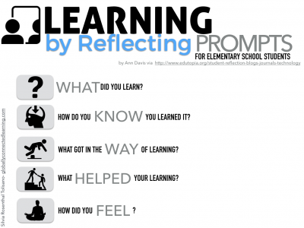  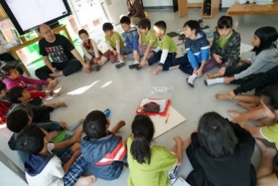 | - คุณภาพของแนวคิดจากการคิดสะท้อนกลับและการอภิปราย  - ความคิดเห็นร่วมและความคิดเห็นเดิมที่สะท้อนให้เห็นจากการเรียนรู้ในห้องโครงงาน  - การฟังอย่างลึกซึ้ง (สติ)

 | ความคิดสร้างสรรค์  ระดมความคิดพร้อมวิธีแก้ปัญหา | ลำดับขั้นตอน  (ลำดับขั้นก่อนหน้านี้) | การคิดอย่างมีวิจารณญาณ  ตั้งคำถามและประเมินความคิดและการแก้ปัญหา | ลำดับขั้นตอน  (ลำดับขั้นก่อนหน้านี้)
จินตนาการ | - ใช้ความรู้สึก ใช้ความเห็นอกเห็นใจ  การสังเกต และอธิบายความเกี่ยวโยง  ของประสบการณ์ของตนและข้อมูลที่ได้  - สำรวจ ค้นหา ระดมความคิด | - 1, 2  - 2, 3, 4 | - เข้าใจบริบทและขอบเขตของปัญหาที่เกิดขึ้น  - ทบทวนทฤษฎีทางเลือกความคิดเห็นและเปรียบเทียบเพื่อหามุมมองเกี่ยวกับปัญหา  ที่เกิดขึ้น | - 1, 2  - 3, 4
สอบถาม | - เพื่อสร้างความสัมพันธ์ สร้างมุมมองเชิงบูรณาการ สร้างวินัย และอื่นๆ  - ลองเล่นกับความผิดปกติ ความเสี่ยงความคิดที่แตกต่างจากกรอบโดยสิ้นเชิง | - 2, 3, 4  - 3, 4 | - ระบุจุดแข็งและจุดอ่อนของหลักฐานข้อโต้แย้ง คำอ้างและความเชื่อ  - ความท้าทายของสมมติฐาน ตรวจสอบความ  ถูกต้อง วิเคราะห์ช่องว่างในการเรียนรู้ | - 4  - 4
ลงมือทำ  และแบ่งปัน | - นึกภาพ แสดงสิ่งที่คิด ผลิต คิดค้นผลิตภัณฑ์ใหม่ หาวิธีการแก้ปัญหาการทำงาน  - ชื่นชมมุมมองความแปลกใหม่ทางการแก้ปัญหาหรือผลกระทบที่อาจเกิดขึ้นได้ | - 2, 3, 4  - 4 | - ประเมิน หาพื้นฐาน แสดงความคิดเห็น  มีผลิตผลเชิงตรรกะ มีเกณฑ์จริยธรรม  หรือสุนทรียศาสตร์ มีการหาเหตุผล  - ตระหนักถึงอคติทางมุมมองของตนเอง (ตามที่ได้รับจากผู้อื่น) ความไม่แน่นอน ข้อจำกัดของวิธีการแก้ปัญหา | - 4  - 3, 4

เกณฑ์การให้คะแนนนี้ได้กล่าวถึงเพียงมิติเดียวในส่วนของการให้คะแนนทั่วไปตามที่อธิบายข้างต้น นับเป็นวิธีหนึ่งที่แสดงให้เห็นว่าครูผู้สอนสามารถอธิบายและให้คะแนนตามผลงานของผู้เรียน ขอแนะนำว่าครูผู้สอนควรกำหนดระดับของความสำเร็จในมิติอื่นๆ ของเกณฑ์การให้คะแนนด้วย
ระดับการคิด | ระดับ 1 | ระดับ2 | ระดับ3 | ระดับ4
จินตนาการ  ความรู้สึก ความเอาใจใส่ การสังเกต  การอธิบายเพื่อเชื่อมโยงระหว่าง  ประสบการณ์เดิมและความรู้ใหม่  สำรวจ ค้นหา และสร้างความคิด  (ขั้นตอนที่ 3, 4) | ผู้เรียนแสดงให้เห็นการให้  ความร่วมมือกับกิจกรรม  น้อย | ผู้เรียนแสดงให้เห็นการให้  ความร่วมมือกับกิจกรรม  ค่อนข้างน้อย | ผู้เรียนแสดงให้เห็นการให้  ความร่วมมือกับกิจกรรม  อย่างชัดเจน | ผู้เรียนแสดงให้เห็น  ความกระตือรือร้นและมีส่วนร่วม  ในกิจกรรมอย่างชัดเจน
ลงมือทำและแบ่งปัน  แสดงสิ่งที่คิด ผลิตผลิตภัณฑ์ใหม่  หาวิธีการแก้ปัญหาการทำงาน  ชื่นชมมุมมองความแปลกใหม่ทางการแก้ปัญหาหรือผลกระทบ  ที่อาจเกิดขึ้นได้  (ขั้นตอนที่ 3, 4) | สิ่งที่คิดขึ้นใหม่และการอธิบายคำตอบของผู้เรียน ยังมีข้อจำกัดของการยกตัวอย่างประกอบเหตุและผลของการได้มาซึ่งคำตอบ | สิ่งที่คิดขึ้นใหม่และการอธิบายคำตอบของผู้เรียน มีการยกตัวอย่างประกอบเหตุและผลของการได้มาซึ่งคำตอบบ้าง แต่ยังเบี่ยงเบนไปจากความรู้เดิมเล็กน้อย | สิ่งที่คิดขึ้นใหม่และการอธิบายคำตอบของผู้เรียน มีการยกตัวอย่างประกอบเหตุและผลของการได้มาซึ่งคำตอบค่อนข้างชัดเจน มีการอ้างอิงจากศาสตร์อื่นบ้างมาอภิปรายเพิ่มเติม  แต่แนวคิดยังคล้ายกับที่เคยมีมาก่อนหน้านี้ แต่ปรับใหม่เป็นรูปแบบของตัวเอง | สิ่งที่คิดขึ้นใหม่และการอธิบายคำตอบของผู้เรียน มีการยกตัวอย่างประกอบเหตุและผลของการได้มาซึ่งคำตอบชัดเจน มีการอ้างอิงศาสตร์วิชาอื่นๆ มาเชื่อมโยงประกอบ มีเหตุผลที่น่าเชื่อถือ มีการอภิปรายแนวคิดเพิ่มเติมที่ต่างไปจากที่เคยมีมาแต่เดิมเป็นตัวของตัวเองชัดเจน

